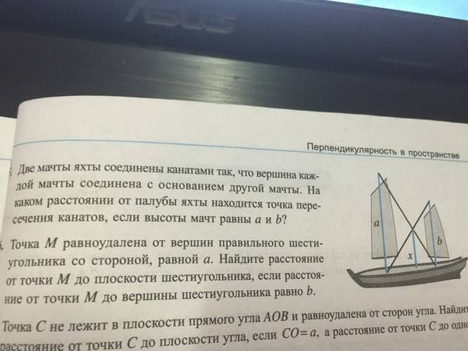
помогите с математикой,срочно, плиз...две мачты яхты соединены канатами так,что вершина каждой мачты соединена с
основанием другой мачты. На
каком расстоянии от палубы яхты находится точка пересечения канатов,если высоты мачт равны a и b?
срочно,папожалуйста

